**DS de CHIMIE N° 2 SANS CALCULATRICE 3 h**

**DEBUT DE L’ENONCE**

**EXERCICE 1**

**Des données utiles pour la résolution du problème sont fournies à la fin du sujet.**

*Ce problème s’intéresse à l’étude de quelques propriétés physico-chimiques du ciment et des bétons armés. Le clinker est le principal constituant d’un ciment, il est obtenu à partir d’un mélange de 80% de calcaire (CaCO3(s)) et de 20% d’argile (silicoaluminates). Le ciment est principalement utilisé pour fabriquer le béton qui est un mélange de ciment, sable, granulats et eau. Le béton forme après la « prise » une véritable roche artificielle. La « prise » est le phénomène de durcissement en présence d’eau.*

**A) Prise d'un béton.**

*Le ciment est modélisé par la seule espèce [Ca3SiO5](s). La réaction à l’origine de la « prise » est volontairement simplifiée sous la forme suivante :*

*2 [Ca3SiO5](s) + 6 H2O (liq) = [Ca3Si2O7, 3H2O](s) + 3 Ca(OH)2(s) (1)*

*On mélange rapidement m1=228 g de ciment et m2=90 g d’eau liquide dans un calorimètre et on place un dispositif de mesure de la température. On mesure une élévation de la température : .*

1. En supposant la réaction totale, indiquer quel est le réactif limitant
2. Calculer les quantités de matière en chacune des espèces présentes en fin d’évolution.

**B) Basicité d'un béton.**

*L’hydroxyde de calcium Ca(OH)2(s) confère à l’eau qui se trouve dans les pores du béton (solution interstitielle) un caractère fortement basique. On étudie une solution aqueuse recueillie à la surface du béton après la prise, modélisée par une solution contenant des ions Ca2+ et OH - (compte tenu de la solubilité de l'hydroxyde de calcium). Le volume prélevé est égal à V0=100,0 mL, il est titré par une solution d’acide chlorhydrique concentré (H3O+, Cl -) de concentration c=0,50 mol.L-1. Le titrage est suivi par conductimétrie (mesure de la conductivité s) de la solution titrée en fonction du volume v de titrant ajouté. Le résultat expérimental est présenté ci-après.*



1. Ecrire la réaction de titrage et indiquer la valeur de sa constante d’équilibre à 298 K.
2. Quel est le pH de la solution prélevée à la surface du béton ?
3. Justifier qualitativement (sans calcul) mais de façon détaillée l’allure de la courbe conductimétrique obtenue.
4. Dessiner l’allure de la courbe qui aurait été obtenue à l’occasion d’un suivi pH-métrique, préciser la valeur du pH au point équivalent. **1/7**

**C) Carbonatation d'un béton.**

*Le dioxyde de carbone présent dans l’atmosphère peut se dissoudre en solution aqueuse. Dans le cas des solutions basiques il se dissout sous forme d’ions carbonate CO32-. Lorsque le phénomène se produit sur un béton, les ions carbonate issus du dioxyde de carbone peuvent remplacer les ions HO- de l'hydroxyde de calcium (formation de CaCO3(s)). On parle alors de carbonatation d’un béton, conduisant à une fragilisation de sa structure. On étudie dans cette partie le carbonate de calcium (de type calcite).*

1. Rappeler les règles générales permettant d’établir la configuration électronique d’un atome dans l’état fondamental et les appliquer à l’atome de calcium. Pourquoi le calcium forme-t-il des ions Ca2+ de façon privilégiée ?
2. Etablir, en justifiant rapidement, le diagramme de prédominance des espèces en solution du carbone : H2CO3 (aq); HCO3-(aq); CO32-(aq). Justifier que dans le cas du béton, le dioxyde du carbone dissous en surface se trouve bien sous la forme de carbonate.
3. A l'aide des données, montrer alors que la carbonatation du béton est thermodynamiquement favorisée.
4. Donner un exemple d'utilisation en chimie de la faible solubilité du carbonate de calcium par rapport à son hydroxyde.
5. Donner un schéma de Lewis de l’ion carbonate.

( Bonus : Cet ion possède-t-il un moment dipolaire permanent ? Justifier.)

1. La masse volumique de la calcite est de 2,7.103 kg.m-3. Calculer son volume formulaire (volume occupé par une unité de formule).

**EXERCICE 2**

Le pH des eaux de pluie est généralement compris entre 4 et 5,5. Cette acidité est due aux constituants et polluants de l’atmosphère. Une « sur-acidité » des eaux de pluie peut avoir des conséquences dramatiques:

− en décembre 1952 le smog londonien (brouillard très acide dû à des concentrations anormalement élevées de dioxyde de soufre) provoqua une surmortalité de plus de 4000 personnes;

− dans les lacs de montagne l’acidification des eaux peut solubiliser les sels d’aluminium toxiques pour la faune aquatique;

− l’acidité des pluies peut endommager certains monuments, en solubilisant notamment le carbonate de calcium.

Cette partie propose de justifier cette acidité et d’étudier l’effet de quelques paramètres sur cette acidité. Dans toute cette partie l’autoprotolyse de l’eau sera négligée.

On notera de façon indifférente H2CO3(aq) ou CO2(aq) et H2SO3(aq) ou SO2(aq).

***A – Acidité due au dioxyde de carbone gazeux***

Le dioxyde de carbone gazeux se solubilise dans l’eau (équilibre (3) dans les données à la fin du sujet ) puis le dioxyde de carbone aqueux peut réagir avec l’eau pour libérer des ions hydronium ou oxonium (seule la première acidité sera considérée). L’acidité due au dioxyde de carbone gazeux peut donc s’interpréter à partir de l’équation chimique (2) :

CO2(g) + 2H2O(l) = HCO3− (aq) + H3O+(aq) (2)

**13-** Exprimer la constante K2 de l’équilibre (2) en fonction de K3 et K𝑎1 puis estimer sa valeur.

**14-** La pression partielle moyenne en CO2 au sommet du Mauna Loa à Hawaii est actuellement de 39,5 Pa. En déduire, dans l’hypothèse où seul le dioxyde de carbone est responsable de l’acidité, une estimation du pH de l’eau de pluie se formant au sommet du Mauna Loa. Commenter.

**15-** En 2100 la pression partielle de CO2 pourrait atteindre 50 Pa. Quelle variation de pH accompagnera cette évolution de la concentration en CO2 dans l’atmosphère ? Commenter

***B – Acidité due au dioxyde de soufre gazeux***

De la même façon, le dioxyde de soufre gazeux se solubilise dans l’eau (équilibre (3’) des données) puis le dioxyde de soufre aqueux peut réagir avec l’eau pour libérer des ions hydronium ou oxonium (seule la première acidité sera considérée). L’acidité due au dioxyde de soufre gazeux peut donc s’interpréter à partir de l’équation (2’) SO2(g) + 2H2O(l) = HSO3− (aq) + H3O+(aq) (2′ ) **2/7**

**16-** Donner les schémas de Lewis de CO2 et SO2. **(2 pts)** En déduire pourquoi le dioxyde de soufre se solubilise nettement mieux que le dioxyde de carbone (K3′ ≫ K3). **(1 pt)**

**17-** Calculer K2**′** à 25 °C, la constante de l’équilibre (2’). **(2 pts)**

**18-** En atmosphère « normalement » polluée la pression partielle en SO2 est de 2×10−9 bar. Estimer le pH de l’eau de pluie en supposant qu’il n’est dû qu’à la solubilisation du SO2. Commenter. **(2 pts)**

**EXERCICE 3**

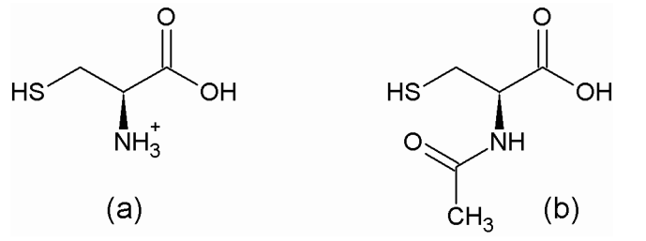La L-cystéine est un acide aminé naturel représenté sur la Figure 2 sous forme protonée et sous forme acétylée. Les valeurs des pKa mesurés pour la L-cystéine en solution aqueuse sont respectivement 1,9, 9,1 et 10,3. Lorsque la L-cystéine est acétylée sur l’amine (Figure 2b), les pKa mesurés en solution aqueuse sont respectivement 3,2 et 9,5.



**19--** Donner la forme prédominante de la L-cystéine à pH = 4.

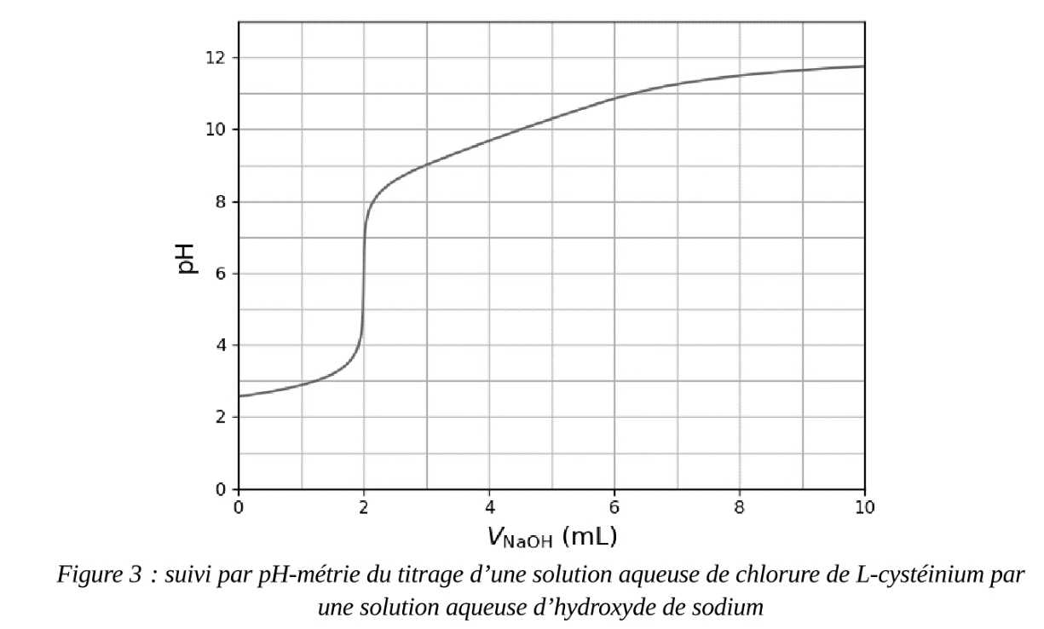

La figure 3 représente le suivi par pH-métrie du titrage de 20,0 mL d’une solution aqueuse de chlorure de L-cysténium à une concenration de 1,0.10-2 mol.L-1 par une solution aqueuse d’hydroxyde de sodium à la concentration 1.10-1 mol.L-1.

**20**- Analyser le plus précisément possible la courbe de titrage en relation avec les réactifs mis en jeu dans la réaction support du titrage et leurs pKa.

**21**- Donner l’allure schématique de la courbe qui serait obtenue lors du suivi de ce même titrage par conductimétrie en justifiant les évolutions relatives et les points particuliers.

**22**- Comparer avec le résultat du dosage pH-métrique. **3/7**

**EXERCICE 4**

Le remdesivir est un antiviral à spectre large développé par l’entreprise Gilead. Initialement développé pour le traitement du virus Ebola, il a très récemment fait l’objet de nombreuses études pour le traitement de la maladie à coronavirus 2019 (causée par le virus SARS-CoV-2). Cette partie traite de la structure et de la synthèse du remdesivir.

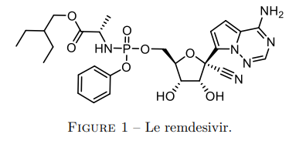

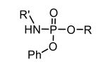**23**- En utilisant la théorie VSEPR (Valence Shell Electron Pair Repulsion, ou « répulsion des paires électroniques de la couche de valence »), donner la structure tridimensionnelle dans la représentation de Cram de la molécule au niveau de l’atome de phosphore.

La notation simplifiée ci-contre peut être utilisée :

Le remdesivir est ce qu’on appelle une prodrogue (de l’anglais prodrug, littéralement « promédicament »), c’est-à-dire que la substance active réelle (la « drogue ») est générée dans l’organisme à partir du composé parent. Ainsi, dans l’organisme, une cascade enzymatique va aboutir à la formation du triphosphate de nucléoside qui est le métabolite actif. Celui-ci va agir comme un mime du triphosphate d’adénosine (ATP) qui est un des substrats naturels du virus pour construire son ARN. En remplaçant l’ATP, la synthèse de l’ARN viral va être perturbée de diverses manières, ce qui peut conduire in fine à la destruction du virus.

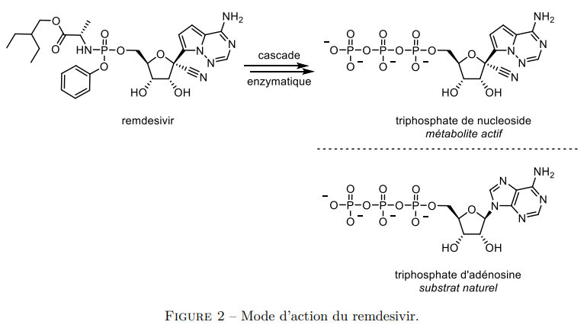

**24**- La première enzyme de cette cascade est une estérase, une enzyme qui hydrolyse les esters. Identifier la fonction ester dans le remdesivir **4/7**

**Synthèse de la chaîne phosphorée du remdesivir**

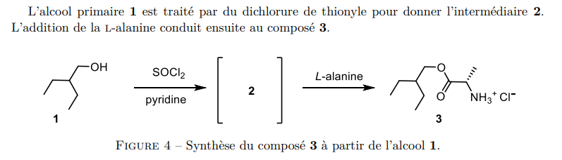



**25**- Donner le nom de l’alcool **1** selon la nomenclature officielle (nomenclature IUPAC).

**26**-Donner la formule de Lewis du dichlorure de thionyle SOCl2.

**27**-La pyridine est utilisée comme solvant dans cette réaction, mais c’est également une base. En considérant le pKa du couple pyridinium/pyridine (voir annexe), en déduire si elle peut initier une réaction acido-basique avec l’alcool **1**.

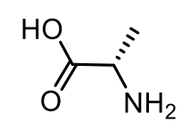La L-alanine est un acide aminé naturel dont la structure peut être représentée ainsi :

**28**- Indiquer quelles sont les fonctions acides et basiques de la L-alanine. Quel est l’ordre de grandeur des pKa qu’on peut attendre pour ces fonctions ?

**29**-Les pKa réels de la l-alanine, mesurés à 25°C, sont les suivants : 2,34 et 9,87. Comparer aux valeurs attendues et justifier si des différences sont observées.

**30**-Compte tenu des valeurs de pKa, proposer une structure réaliste de la L-alanine en solution à pH = 7 et à 25°C.

**31- Bonus** :

Le néoprène est formé à partir de chloroprène, représenté figure 4 ci-dessous.

Donner son nom dans la nomenclature officielle.

**5/7**

**Données :** Constante d’Avogadro : *N*A= 6,0.1023 mol-1. ; Constante des gaz parfaits :R= 8,3 J.K-1.mol-1

**Conductivités ioniques molaires L0 (en mS.m2.mol-1) de l’exercice 1**

|  |  |  |  |
| --- | --- | --- | --- |
| Ion | H+(aq) | Cl-(aq) | HO-(aq) |
| Λ0 | 35,0 | 7,6 | 19,8 |

**Produit de solubilité** **de l’exercice 1** : Ks(CaCO3)= 3.10-9, Ks(Ca(OH)2)= 5.10-6

**Equilibres de dissolution dans l’eau de gaz de l’exercice 2**

(3) CO2(g) = CO2(aq) K3 = 3,6 x 10−2 à 25 °C

(3’ ) SO2(g) = SO2(aq) K3’ = 1,62 à 25°C

**Constantes d’acidité de l’exercice 2:**

pKa1 (CO2, H2O/ HCO3-) = 6,4 ;

pKa2 (HCO3-/CO32-) = 10,4

pK𝑎1’ (SO2, H2O/ HSO3-) = 1,9

pK𝑎2′ (HSO3-/SO32-) = 7,2

**Valeurs typiques de pKa des exercices 3 et 4**

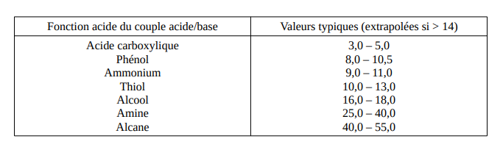

|  |  |
| --- | --- |
| **Couple pyridinium/pyridine** | **pKa = 5,21** |

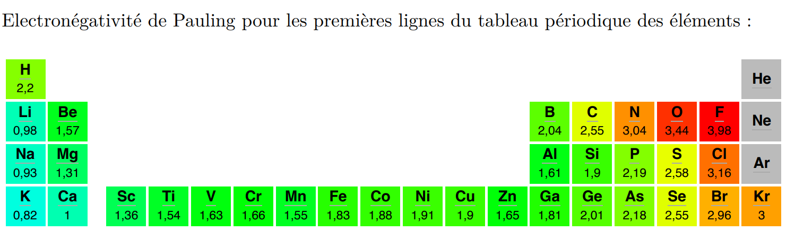

**6/7**

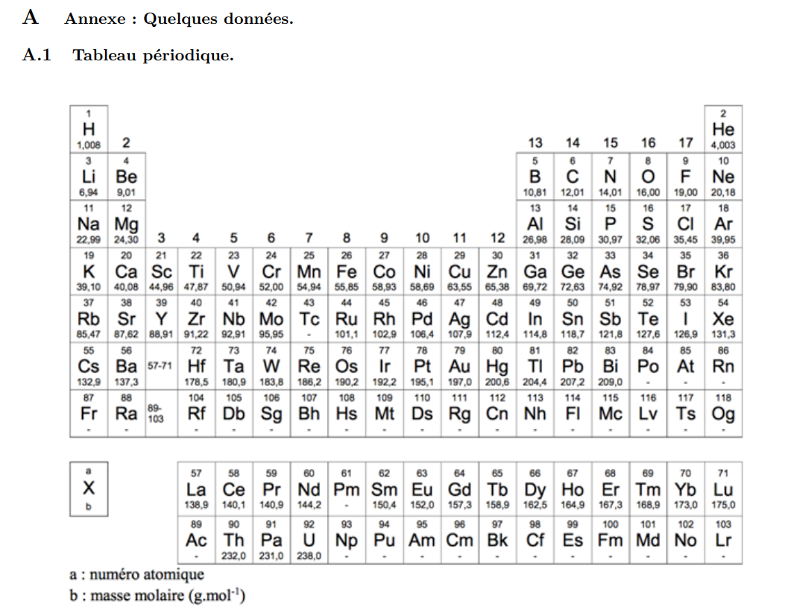

**7/7**